15.04.2024 мы сделали копию дизайна сайта тильда

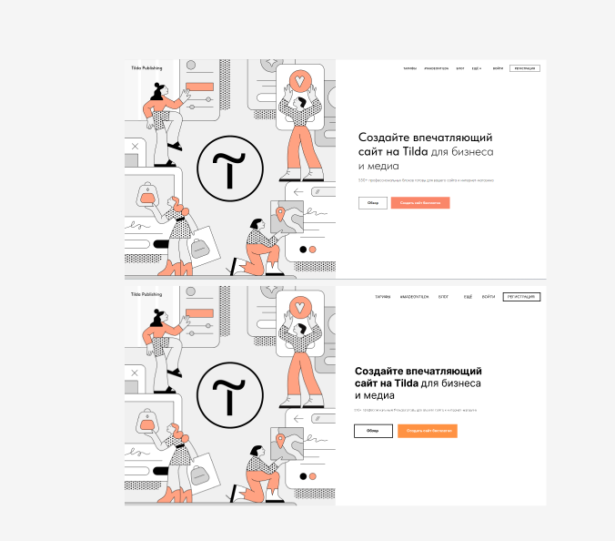

16.04.2024 мы сделали макет сайта с облаком

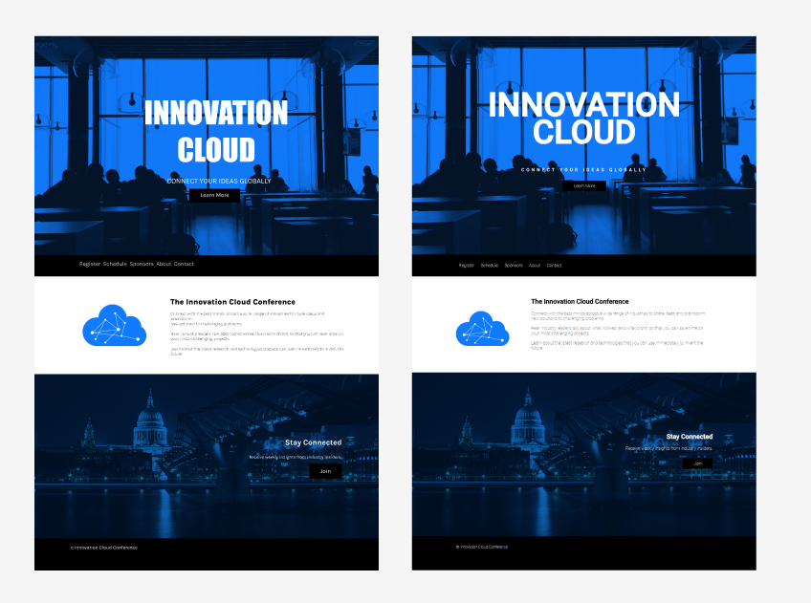

17.04.2024 мы сделали сайт с облаком

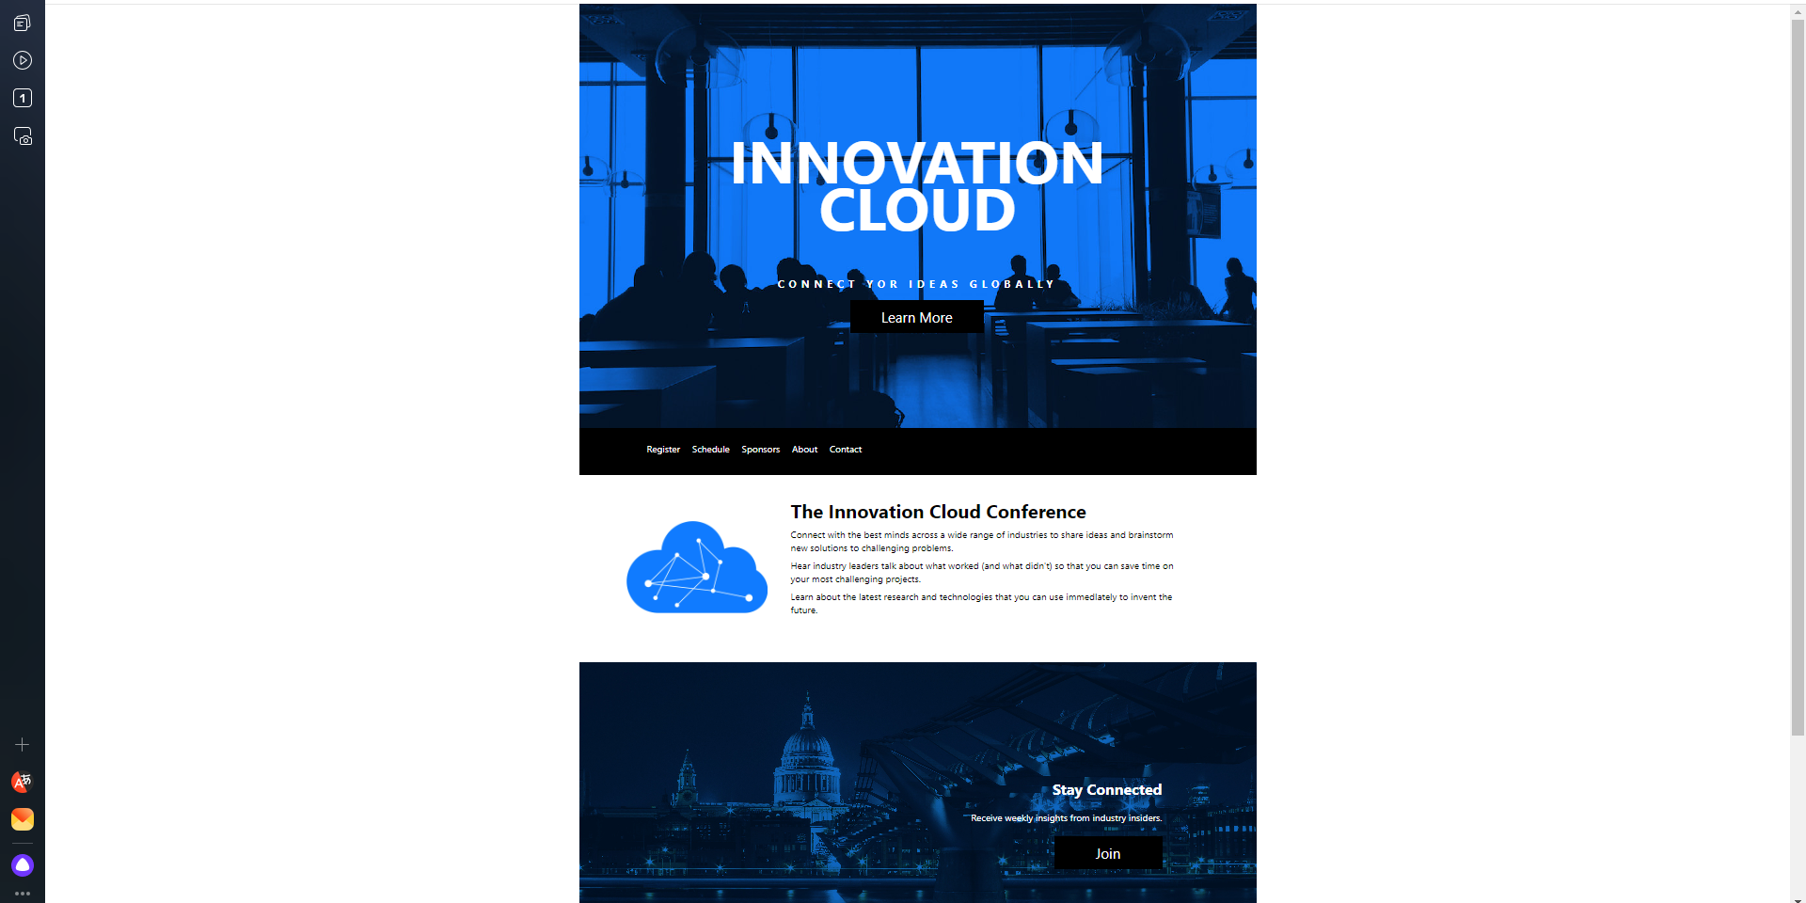

18.04.2024 мы сделали макет сайта с библиотекой

19.04.2024 мы сделали сайт с библиотекой

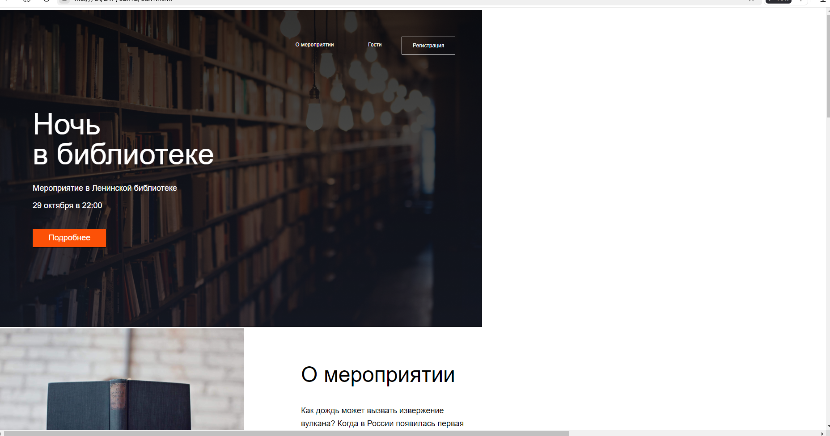

24.04.2024 Парамонов Базаев.

Сегодня мы сделали добавление статей, редактирование статей и удаление статей из БД.

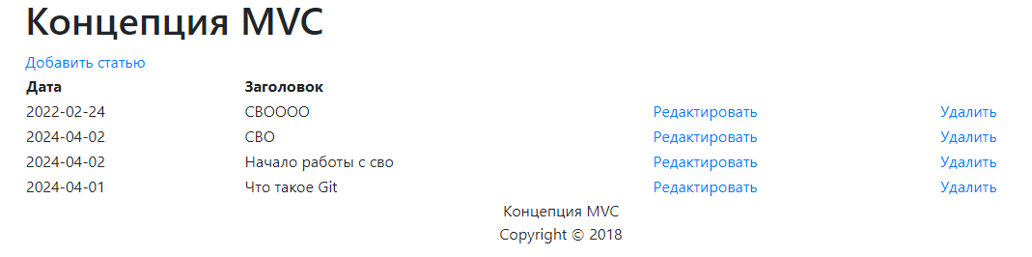

Мы добавили функцию добавления статей, редактирования статей и удаления статей из БД.

